Pielikums pie

Ādažu novada pašvaldības domes 29.08.2024. lēmuma

“Par pašvaldības zemes vienības 80520040845 daļas iznomāšanu daudzīvokļu mājas Rīgas ielā 10, Carnikavā renovācijai”

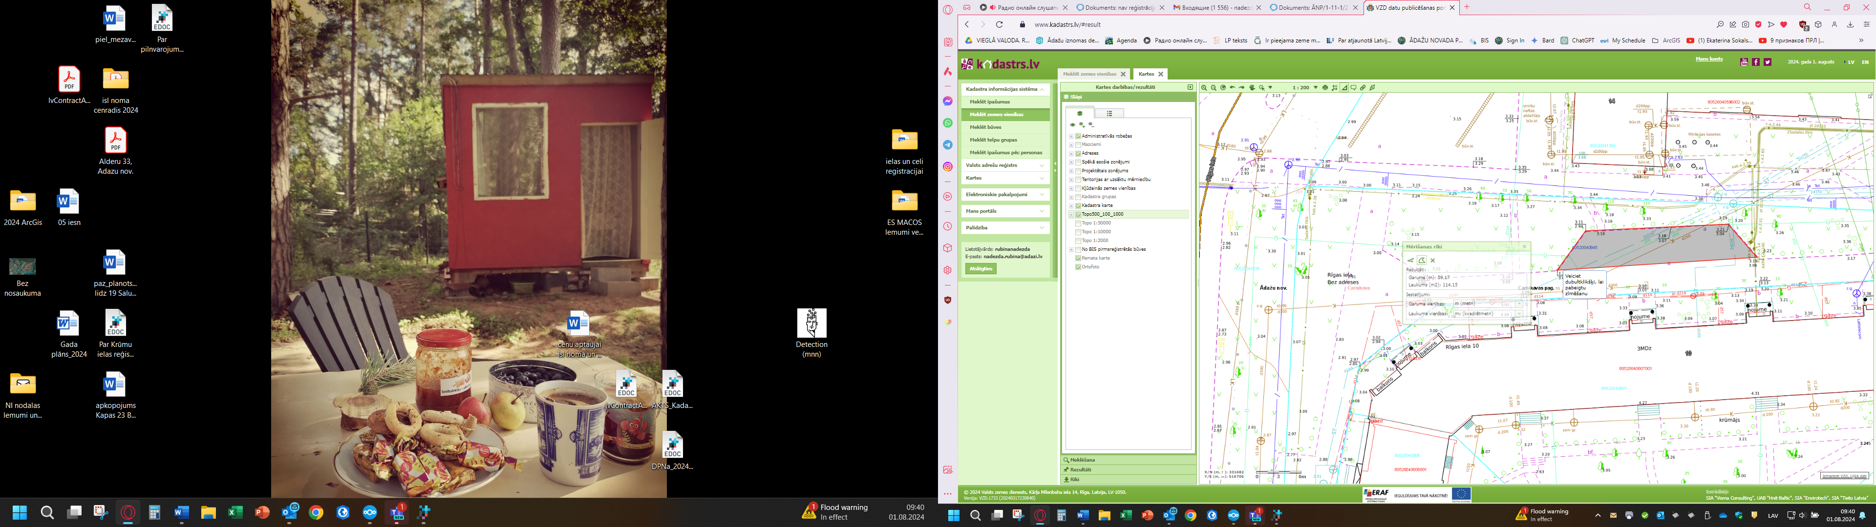

1. Attēls. Pašvaldības zemes vienības 80520040845 “A” daļa 114 m2 platībā, VZD Kadastra kartes fragments.

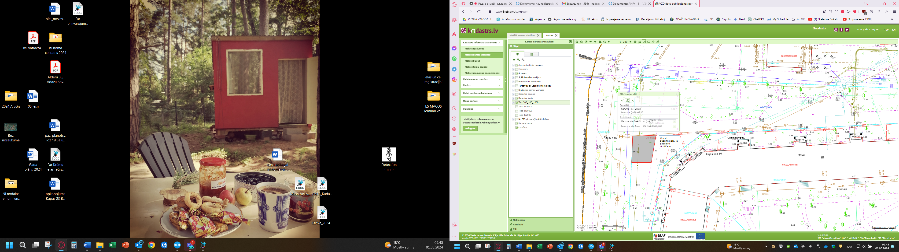

1. Attēls. Pašvaldības zemes vienības 80520040845 “B” daļa 46 m2 platībā, VZD Kadastra kartes fragments.